Nota de Prensa Nº 048 – 2012-GR.CAJ/DC.RR.PP.

“Mejores condiciones de vida para más Cajamarquinos. 490 Familias son beneficiadas con cocinas mejoradas
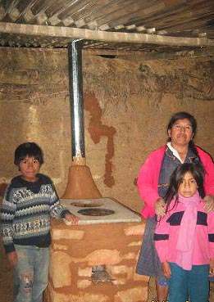
Población de Santa Cruz y San Miguel reciben del GRC cocinas mejoradas”

Por: Eliana Torres Jiménez

El Gobierno Regional de Cajamarca a través de la gerencia de Desarrollo Social, viene ejecutando obras de gran importancia para los pobladores de la zona rural de las provincias de San Miguel y Santa Cruz.
En el marco de la implementación de un programa integral de salud, se instalan cocinas mejoradas. Esta actividad se encuentra dentro del programa articulado nutricional, que beneficia en su primera etapa a cuatrocientas noventa (490) familias, de las cuales cuatrocientas diez (410) corresponden al distrito de Ninabamba, en las comunidades de: Liraca, Achiramayo, Polulo y el Hualte, también se distribuye en la provincia San Miguel – Catiyuc, en la comunidad de San Mateo (80 familias).
La actividad se inició en el mes de diciembre. La empresa que está a cargo de este programa es Cogafe, quien viene operando en la zona desde la entrega de la buena pro.
La preocupación del Presidente Regional de Cajamarca es mejorar las condiciones de vida de la población más excluida. Con este programa se busca disminuir la contaminación en las viviendas, se contribuirá a que los niños no sufran de infecciones respiratorias, mejoras en el cocido de sus alimentos; de esta manera se espera que disminuya la desnutrición infantil, entendiendo que es una prioridad del gobierno regional de Cajamarca.
Desde el punto de vista ambiental con las cocinas mejoradas se evitará la tala indiscriminada de árboles, porque se utilizará menos leña, y por lo tanto los bosques tendrán menos presión, la mujer mejorará sus condiciones de trabajo, no estarán expuestas al calor, a los riesgos producto del humo, se contribuirá a la higiene y limpieza de sus respectivos hogares, de tal manera que los alimentos no sean dañinos para su salud.

Se agradece su difusión.
Cajamarca, 30 de enero de 2012.

DIRECCIÓN DE COMUNICACIÓN Y RELACIONES PÚBLICAS
¡POR UNA GRAN REGIÓN!

